 | Ministère de l’Enseignement Supérieur et de la recherche scientifique  Direction Générale des Etudes Technologiques  Institut Supérieur des Etudes Technologiques de Sfax  Département Technologies de l’Informatique | 

Master professionnel de Développement des systèmes d'Information et Réseaux

Option : Génie Logiciel et Nouvelles Technologies (GLNT)

Mini projet n°8 framework avancé – gestion de la société steg

ELABORE PAR: MAMI Ghofrane
Enseignant : | Mr Borchani Anis

Année Universitaire : 2024/2025

Sommaire
1 Interface Vue.js – Liste des abonnés 3
2️ Interface web – Ajouter un abonné 3
3️ Interface web – Modifier un abonné 4
4 Interface web – Supprimer un abonné 4
5 API – GET tous les abonnés 5
6 API – GET un abonné par ID 5
7 API – POST ajouter un abonné 6
8 API – PUT modifier un abonné 6
9 API – DELETE supprimer un abonné 7

Table des figures
Figure 1: Interface principale – Liste des abonnés 3
Figure 2: Formulaire – Ajouter un nouvel abonné 3
Figure 3 : Formulaire – Modifier un abonné existant 4
Figure 4: Supprimer un abonné 5
Figure 5 : Test API – GET /abonnes 5
Figure 6 : Test API – GET /abonnes/{id} 6
Figure 7: Test API – POST /abonnes 6
Figure 8: Test API – PUT /abonnes/{id} 7
Figure 9 : Test API – DELETE /abonnes/{id} 7

1 Interface Vue.js – Liste des abonnés
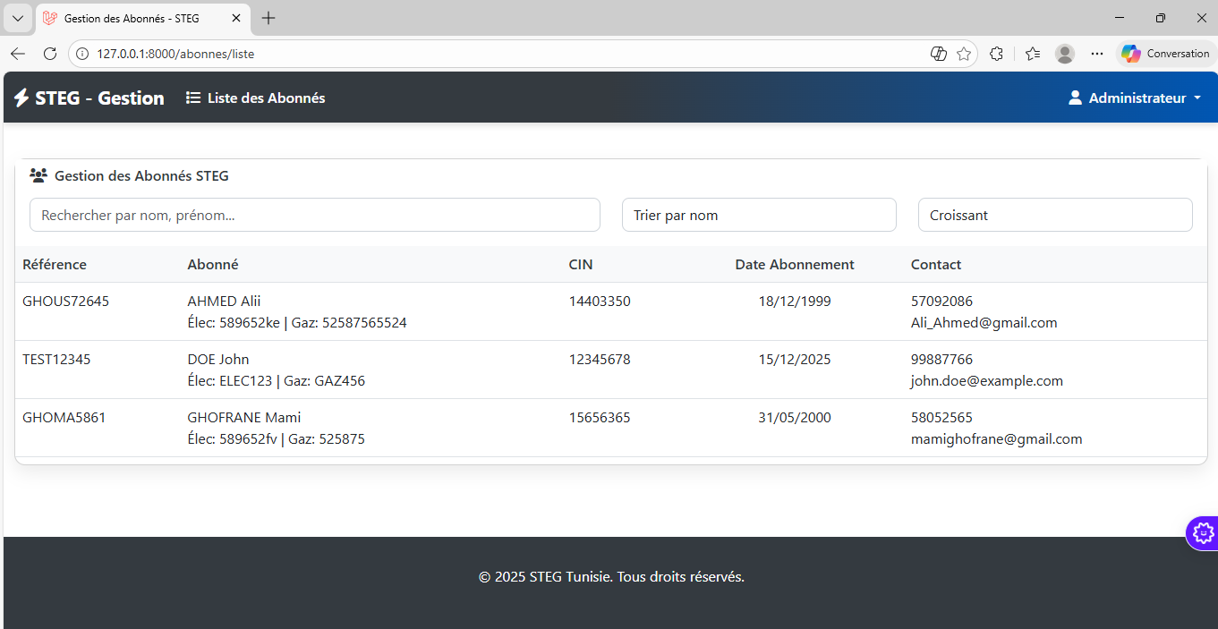
Figure 1: Interface principale – Liste des abonnés
Description :
Affichage de tous les abonnés dans l’interface web. Cette vue permet de visualiser les informations de base : référence, nom, prénom, numéro de compteur, adresse, téléphone, email.

2️ Interface web – Ajouter un abonné
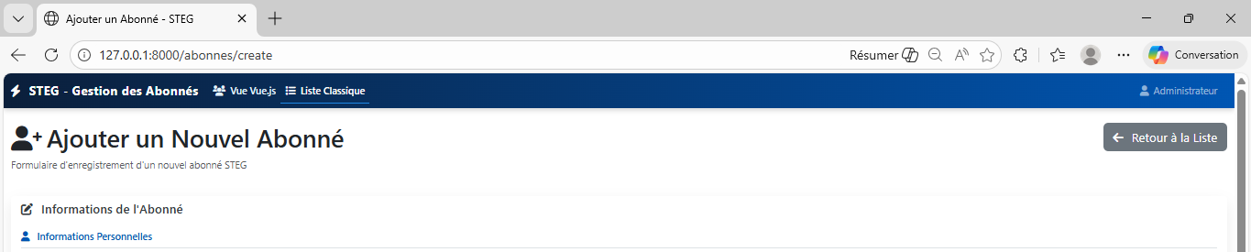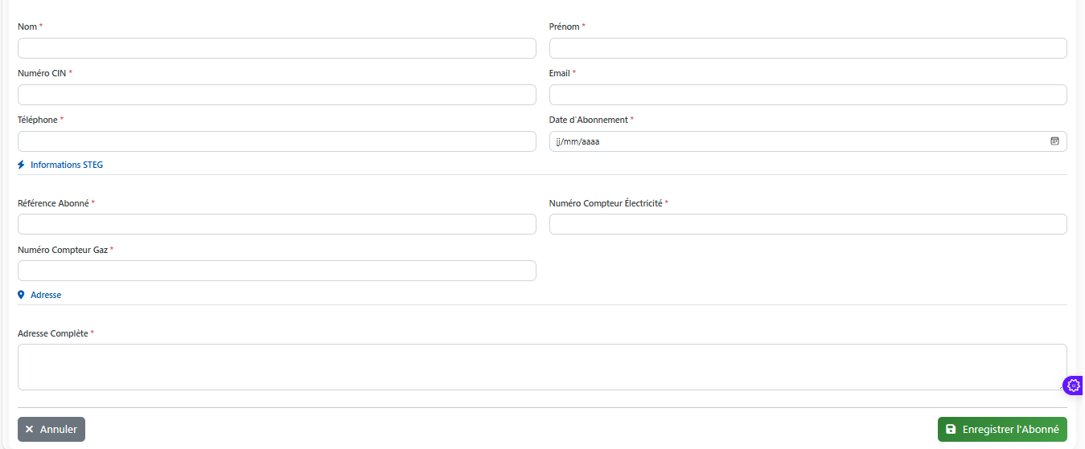
Figure 2: Formulaire – Ajouter un nouvel abonné
Description :
Page permettant de saisir les informations d’un nouvel abonné. Test de l’ajout via l’interface web.

3️ Interface web – Modifier un abonné
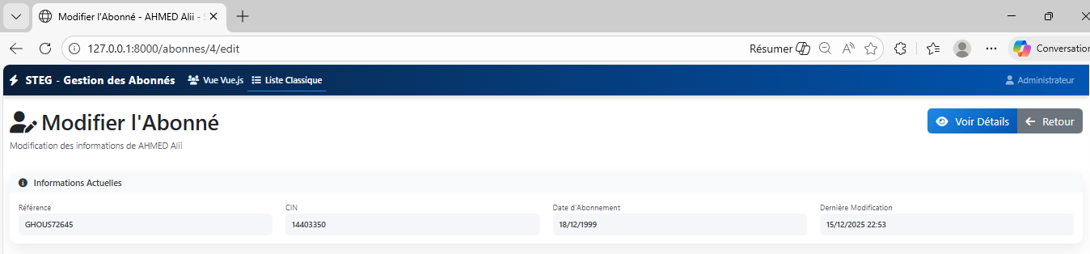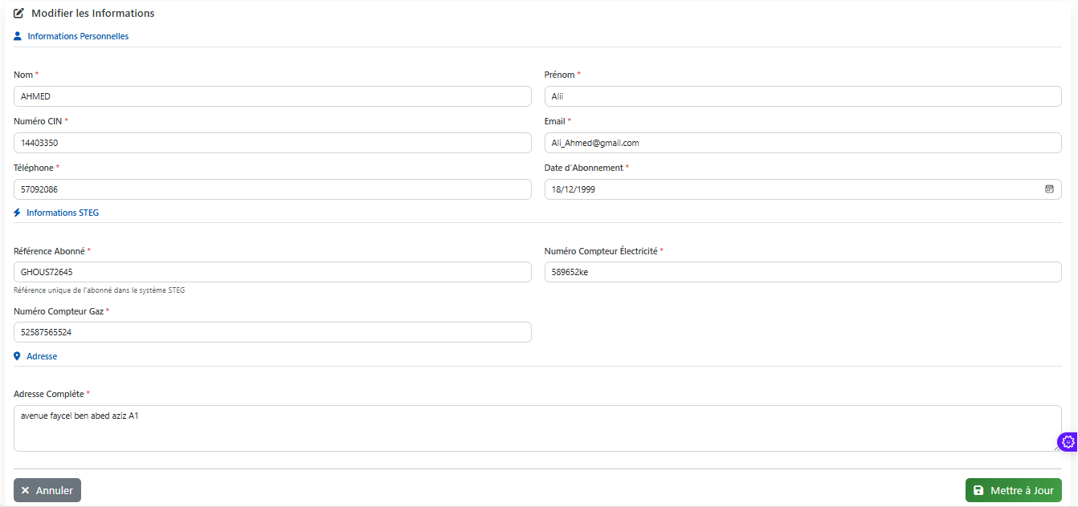
Figure 3 : Formulaire – Modifier un abonné existant
Description :
Page permettant de modifier les informations d’un abonné sélectionné.

4 Interface web – Supprimer un abonné
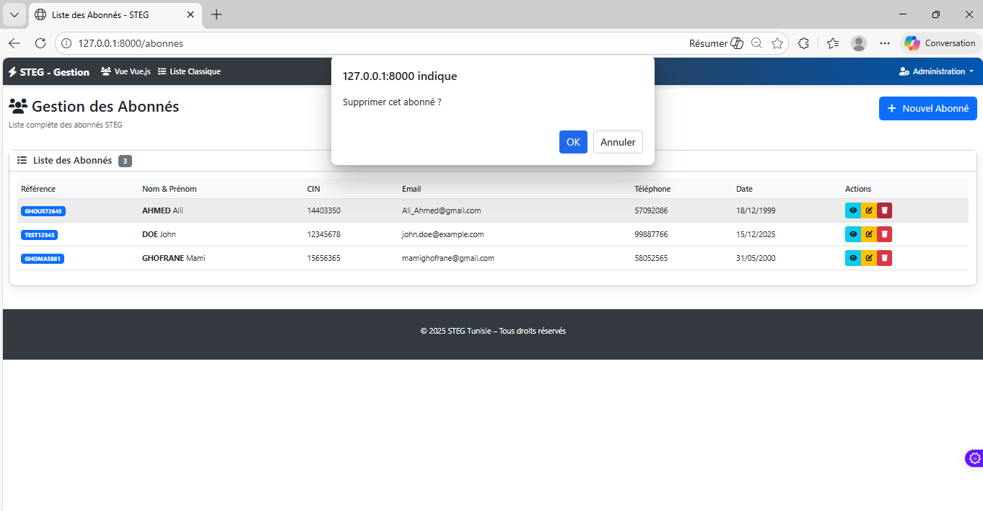
Figure 4: Supprimer un abonné
Description :
Fenêtre permettant de supprimer les informations d’un abonné sélectionné.

4 Interface web – Detail d’un abonné
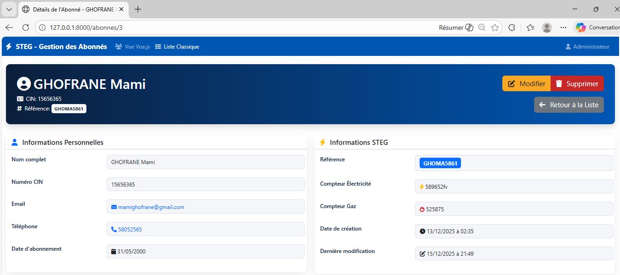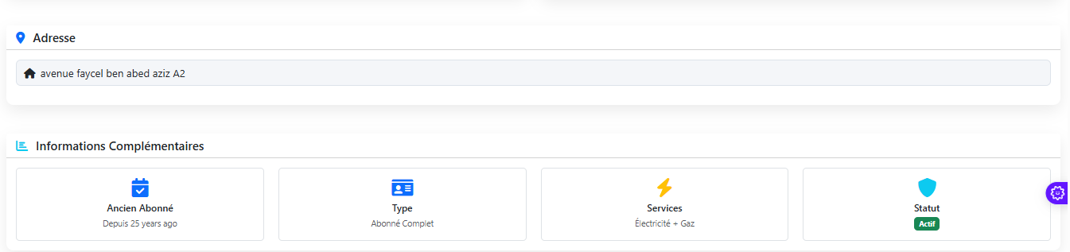
Figure 5: Interface – Détails d’un abonné existant
Description :
interface permettant de voir les informations d’un abonné sélectionné.

5 API – GET tous les abonnés
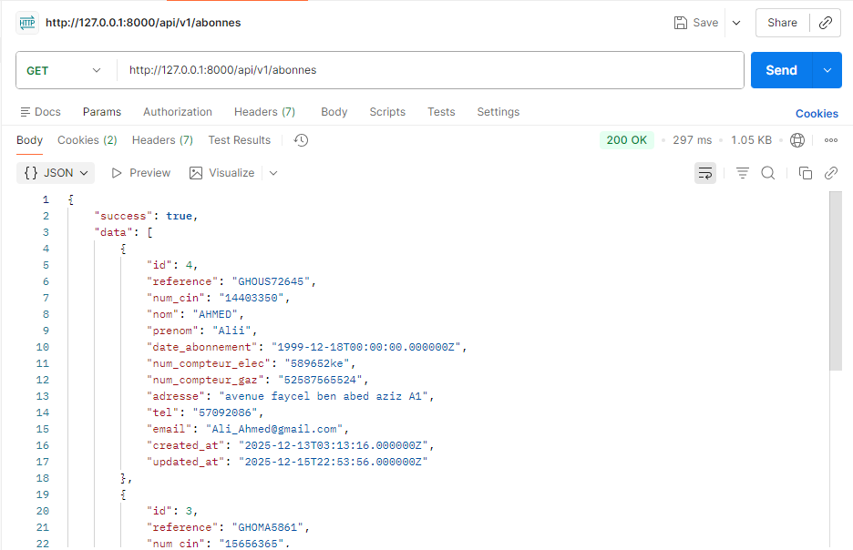
Figure 6 : Test API – GET /abonnes
Description :
Test avec Postman pour récupérer la liste complète des abonnés. Affiche la réponse JSON avec tous les champs enregistrés dans la base de données.

6 API – GET un abonné par ID
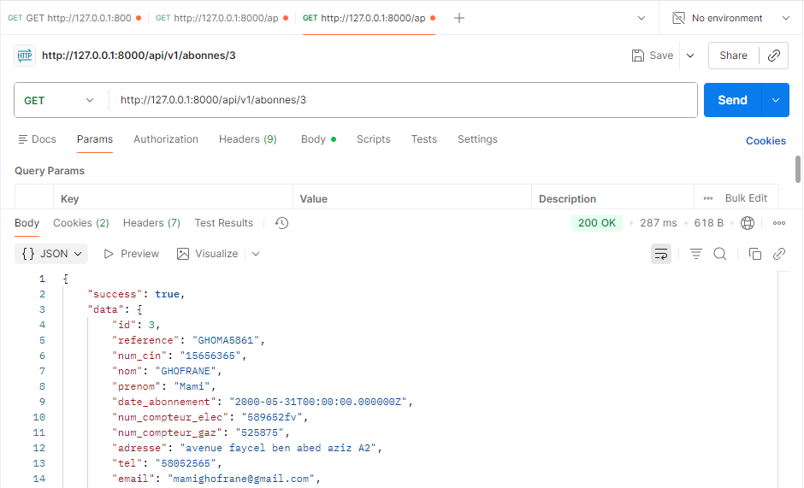
Figure 7 : Test API – GET /abonnes/{id}
Description :
Test avec Postman pour récupérer les informations d’un abonné spécifique via son ID.

7 API – POST ajouter un abonné
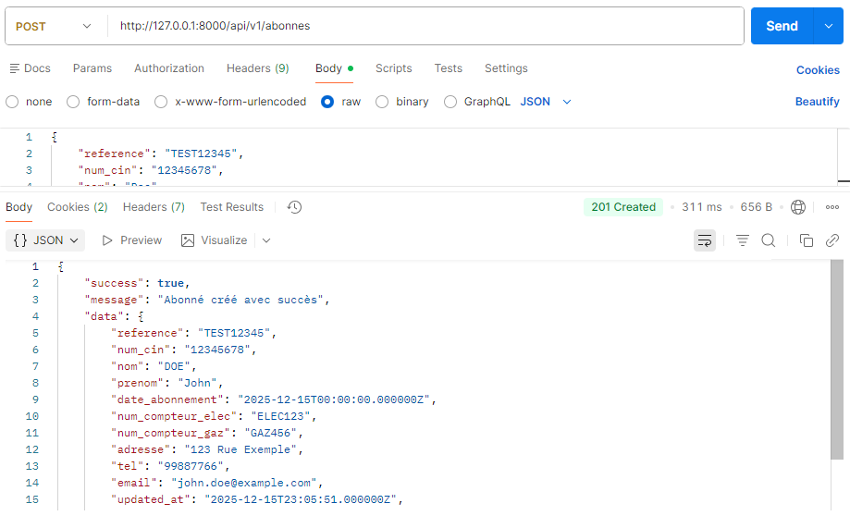
Figure 8: Test API – POST /abonnes
Description :
Test avec Postman pour ajouter un nouvel abonné. Affiche le JSON de confirmation et les informations enregistrées.

8 API – PUT modifier un abonné
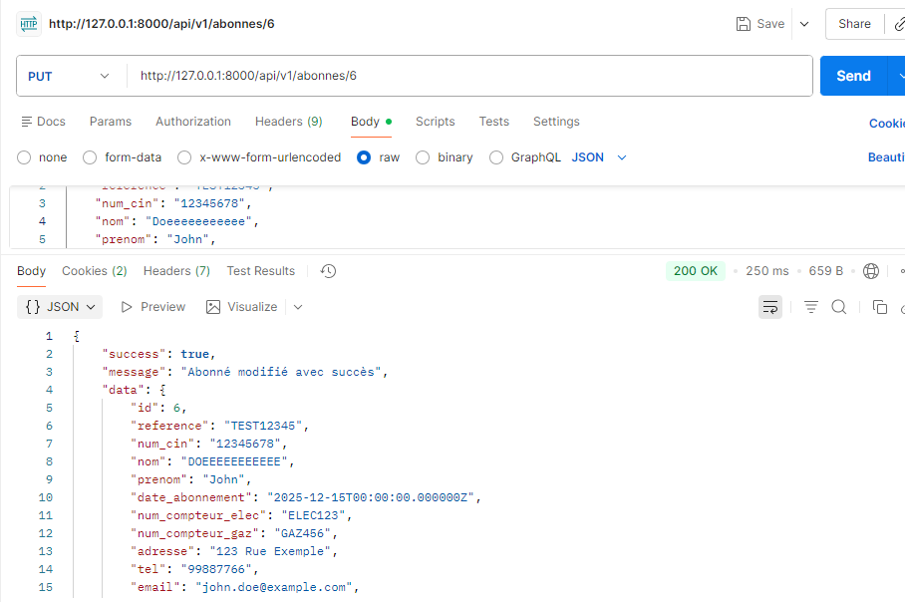
Figure 9: Test API – PUT /abonnes/{id}
Description :
Test avec Postman pour modifier un abonné existant. Affiche le JSON avant et après modification.

9 API – DELETE supprimer un abonné
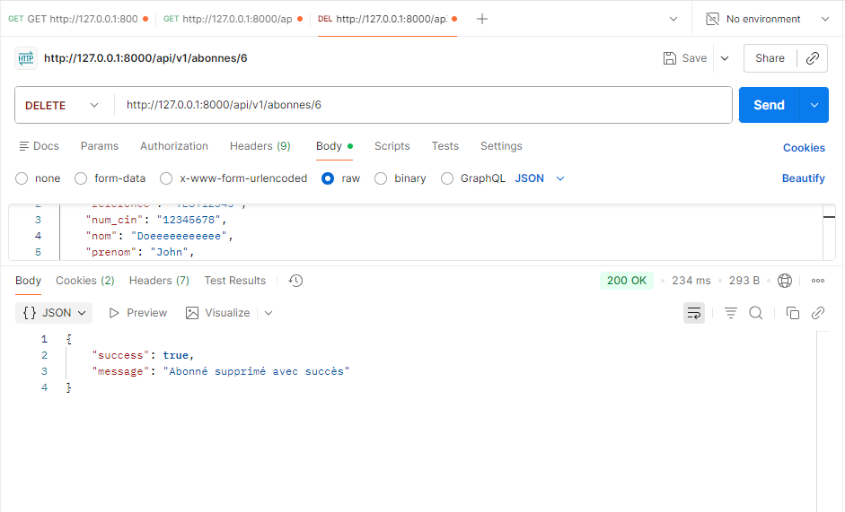
Figure 10 : Test API – DELETE /abonnes/{id}
Description :
Test avec Postman pour supprimer un abonné. Affiche le message de confirmation de suppression.

